消防车通道标识设置

根据《中华人民共和国消防法》《中华人民共和国道路交通安全法》和国家标准《道路交通标志和标线》（GB 5768）的有关规定，对单位或者住宅区内的消防车通道沿途实行标志和标线标识管理。
一、在消防车通道路侧缘石立面和顶面应当施划黄色禁止停车标线；无缘石的道路应当在路面上施划禁止停车标线，标线为黄色单实线，距路面边缘30 厘米，线宽 15 厘米；消防车通道沿途每隔 20 米距离在路面中央施划黄色方框线，在方框内沿行车方向标注内容为“消防车道 禁止占用”的警示字样，示例见下图：
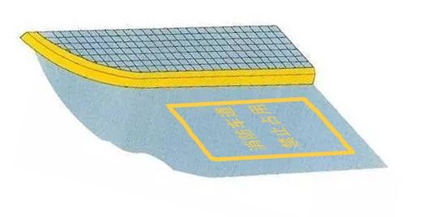 二、在单位或者住宅区的消防车通道出入口路面，按照消防车通道净宽施划禁停标线，标线为黄色网状实线，外边框线宽 20 厘米，内部网格线宽 10 厘米，内部网格线与外边框夹角 45 度，标线中央位置沿行车方向标注内容为“消防车道 禁止占用”的警示字样。示例见下图：
三、同时在消防车通道两侧设置醒目的警示标牌，提示严禁占用消防车道，违者将承担相应法律责任等内容。示例见下图：
